«День осведомлённости о
пингвинах».
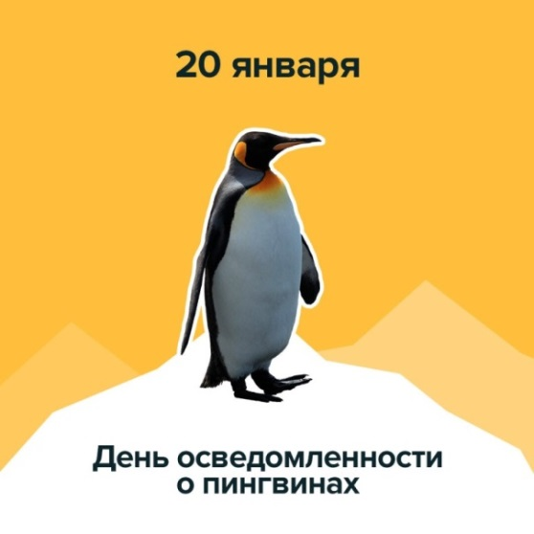
20 января весь мир отмечает экологический праздник, посвящённый пингвинам - День осведомлённости о пингвинах. Целью этого праздника является распространение
знаний о жизни одной из самых необычных птиц, привлечение внимания к местам обитания пингвинов и сохранению их численности. День осведомленности о пингвинах празднуют зимой, потому что
этот период в жизни птиц один из самых сложных, так как связан с экстремальными холодами в местах их обитания.
Утро началось с веселой зарядки про пингвинов- «Пингвины, Внимание!», ребята изучили их шаг- было весело.
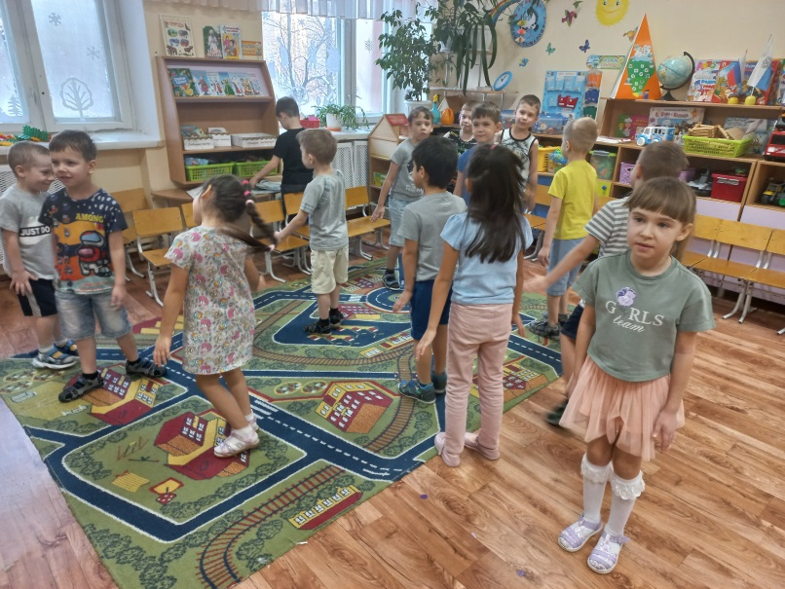
Знакомство с пингвинами мы начали с просмотра видео. Ребята с интересом изучали информацию о жизни, внешнем виде, питании и повадках этой обаятельной птицы! Ребята узнали, что пингвины обитают только в открытом море Южного полушария: у берегов Антарктики, Новой Зеландии, южной части Австралии, в Южной Африке. «Селятся» пингвины, как правило, большими колониями. Толстый слой жира и водоотталкивающие перья помогают пингвинам сохранять тепло на суше и в воде. Именно прекрасная адаптация к водной жизни отличает их от других видов птиц. Также познакомились с особенностями строения тела пингвинов.
Ведь, тело пингвина идеально сложено для плавания, а крылья, напоминающие плавники, и лапы с перепонками позволяют ему развивать в воде скорость до 10 км/час, а некоторые виды пингвинов умеют нырять на глубину до 200 метров.
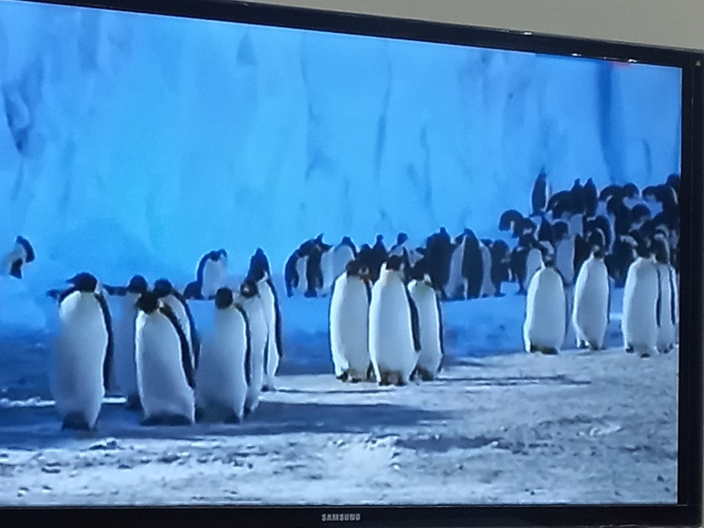
Пингвинов называют водоплавающими птицами, потому что их крылья годны не для перелётов, а для плавания. Дети узнали о питании пингвинов, об особенностях высиживания птенцов. Ребята с интересом наблюдали за тем, как пингвины выбираются из воды после охоты: подплывая к берегу, пингвины как бы «вылетают» из воды, отталкиваясь от неё крыльями и лапами, и приземляясь на живот.
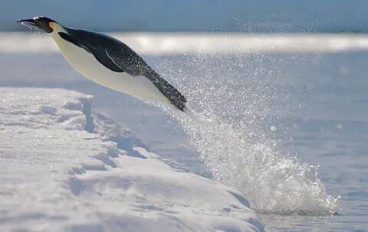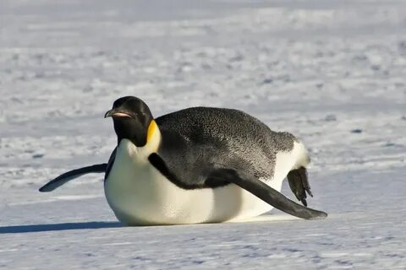
Дети были в восторге от необычного способа передвижения пингвинов по рыхлому снегу – чтобы не проваливаться при ходьбе, пингвины ложатся на живот и, отталкиваясь крыльями и лапами от снега, скользят по нему.
Мы познакомились с разными видами пингвинов – самым крупным императорским, королевским, пингвином Адели, северным хохлатым пингвином, золотоволосым, папуанским и другими представителями этих удивительных водоплавающих птиц.
Ребята рассматривали детские книги и энциклопедии про пингвинов.
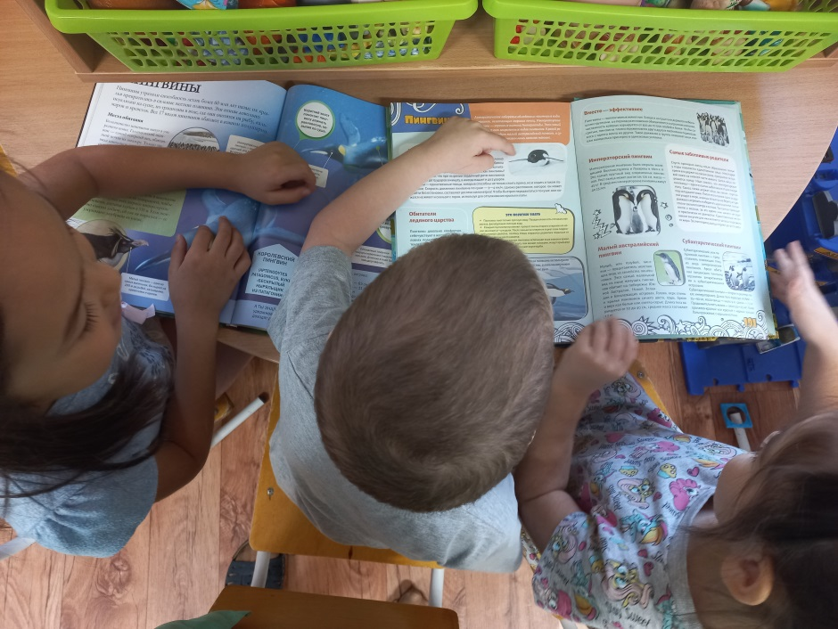
Ребята разгадывали загадки, а потом приступили к лепке пингвина. Получились очень забавные пингвинята.
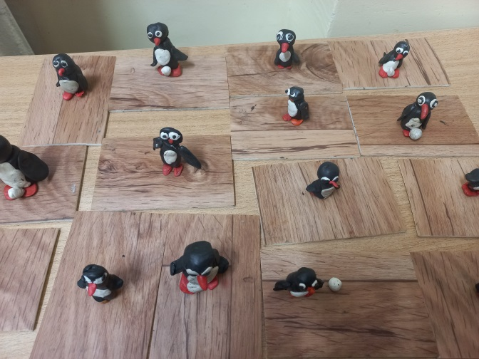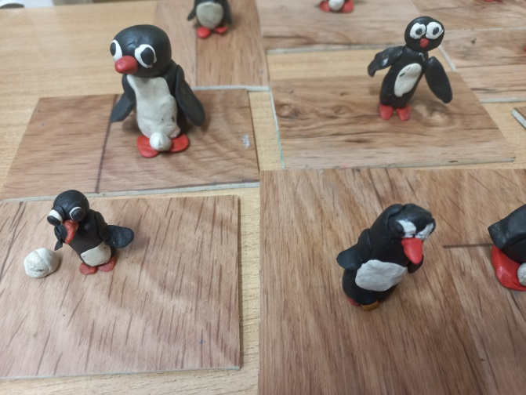
После сна мы потанцевали под веселые песенки про пингвинов
Во время просмотра советского мультфильма «Приключения пингвиненка Лоло» у детей сформировалось свое отношение к несправедливости или правильности происходящего с пингвином, их поразило возможное исчезновение этих птиц с нашей планеты.
Пингвины – очаровательные и дружелюбные создания, они забавно ходят, изящны и быстры в воде. У большинства людей они вызывают симпатию и улыбку. Но их численность с каждым годом постепенно сокращается, в том числе и из-за человека. Так, среди 18 видов пингвинов к началу 21 века три вида признаны находящимися на грани вымирания, семь видов находятся под угрозой исчезновения.
«День осведомлённости о пингвинах»– отличный повод узнать больше об этих замечательных птицах и среде их обитания, и подумать, что мы можем сделать для сохранения окружающего нас мира и природы.

